教 案
上课日期 |  |  | 课时数 |  | 2
第二章  第1讲 | 授课名称 | 模块的作用，动手编写模块 | 课 型 |  | 理实一体化
教学目标 | 了解模块和包的概念，_future_，安装第三方模块的方法，模块的导入方法，OS模块。
教学重难点 | 掌握Python模块的导入方法
课程思政点 | 通过模块的概念，让培养学生，热爱生活。
教法与学法 | 1、引导法（让学生观看视频，展开联想，让学生思考当前Python语言应用场景）  2、讲授法（重点讲解理论知识点和实践知识点，加深对知识的理解）  3、模块分析法（让学生积极参与项目教学的实践，总结规律，让学生主动参与学习）
参考资料 | 《Python项目开发实战》 清华大学出版社 陈强  《Python网络爬虫指南2版》人民邮电出版社 瑞安·米切尔
教学过程
教学内容 |  |  |  | 师生互动
（一）、创设情境、激趣导入（导入新课）  分组讨论  对新课进行讲解前，先让学生分组讨论以下问题：  对python模块和包的了解？为什么要学习Python模块和包呢？  请小组代表对以上问题发表见解。  讲解本门课程的特点、用处及学习的方法。  （二）、自主、合作、探究（讲授新课） |  |  |  | 点名，宣布课堂纪律，新课导入，触发学生学习兴趣。
教学过程
教学内容 |  |  |  | 师生互动
教师对上述问题进行解释：  当应用程序的代码越来越多时，如果将所有代码放入一个py文件中，将造成代码不易维护的问题，如果我们将代码分拆放入多个py文件中，好处是显而易见的：  同名的变量将互不影响，函数名可以同名，但参数及功能都可以不同。  知识点讲解  1、模块和包的概念  比如  a.py  x = ‘abc’  def func1():  b.py  x = 100  def func1(x):  它们用到的相同的变量名x和相同的函数名func1.但彼此相互隔离的，并不相互影响。可以将a.py和b.py称为模块a和模块b，实际上一个模块就是一个py文件。、  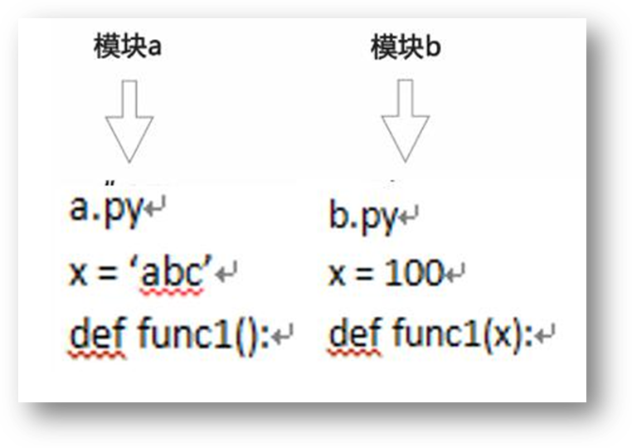 |  |  |  | 学生了解Python语言模块和包的概念的概念  学生了解：模块的导入方法  学生认识：“Python语言如何管理包”
教学过程
教学内容 |  |  |  | 师生互动
如何在自己的py文件中来引用其他模块呢？使用import命令，如：  myname.py--------自已的文件名或自已的模块名myname  import math-------------------引用math模块  print math.sqrt(9)--------调用math模块中的函数  当模块越来越多时，有可能出现重名的现象。如：程序员A和程序员B分别开发了。  add.py jia.py  subs.py subs.py  Multi.py cheng.py  这时就需要包，将模块放入不同的包中。  A/ B/  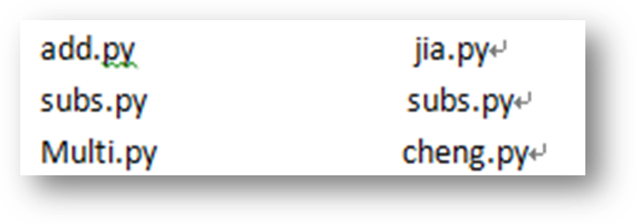  此时对模块的调用就变成A.subs和B.subs，如：  myname.py -----------------------------自已的模块名  import A.subs---------------------------引入A.subs模块  print A.subs.func1(9) -------------------调用subs模块中的func1函数  2.模块和包的区别  可以理解包就是文件夹，模块就是py文件，并且包可以有多级。  但包不是普通的文件夹，包内必须要有一个名为_inin_.py的文件，并且是每级包都必须要有个文件。 |  |  |  | 学生学习：Python的math模块  学生操作完成：通过补充案例对相关知识点进行巩固

教学过程
教学内容 |  | 师生互动
3. 安装第三方模块  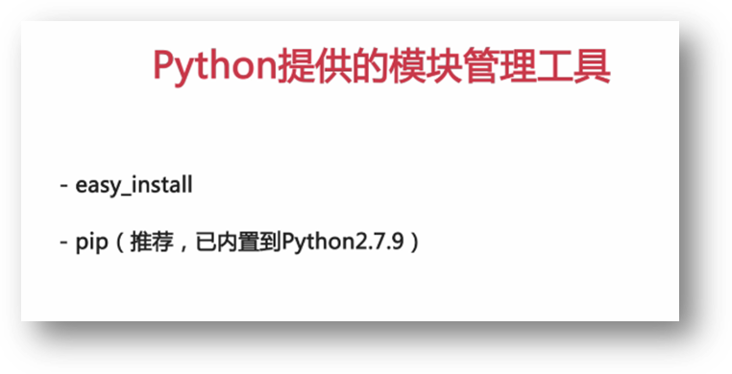  演示安装python2.7.9 Pip install web.py  (三）课堂热身（课堂总结及课堂练习）  阶段小结  小结重点：Python语言包和模块。  答疑：教师询问学生对于知识点还有什么不理解的地方。针对学生不理解的知识点给与解释。  巩固练习  学完知识点后，教师带领学生对本课时所学知识点进行回顾。以此使学生了解Python包和模块的重要性。  教师分发测试题目及案例素材给学生，对于掌握较好的同学，可以通过补充案例对相关知识点进行巩固。  （四）拓展延伸  _future_：  Python的新版本会引入新的功能，但是，实际上这些功能在上一个老版本中就已经存在了。要“试用”某一新的特性，就可以通过导入__future__模块的某些功能来实现。  当新版本的一个特性与旧版本不兼容时，该特性将会在旧版本中添加到__future__中，以便旧的代码能在旧版本中测试新特性。  布置作业：  1．_future_作用。  2．模块和包的区别。  （五）预习：  2-2 OS模块  （六）板书：  Python模块和包  1、模块和包的概念  2. 模块和包的区别  3. 安装第三方模块 |  | 学生讨论并回答课堂练习  学生记录课后作业的题目
课后反思

